桃園市立楊明國中111學年度第2學期補考8年級國文科題庫
班級 | 年 班 | 座號 |  | 姓名 |  | 分數
選擇(每題2分)

1( ) 下列何者與顏色「無關」？
(Ａ)「灰蒼蒼」的天幕 (Ｂ)「紅通通」的臉頰 (Ｃ)「漠楞楞」的曙色 (Ｄ)「烏青青」的天空。
2( )下列各選項「 」中的字，何組讀音相同？
(Ａ)布「署」就緒／太空總「署」 (Ｂ)「朝」氣蓬勃／「朝」秦暮楚
(Ｃ)姿態「娉」婷／馳「騁」草原 (Ｄ)強敵環「伺」／「伺」候父母。
3( ) 陋室銘一文中，「陋室不陋」的真正原因是什麼？
(Ａ)主人情懷高雅、節操高尚 (Ｂ)主人有潔癖，勤於打掃
(Ｃ)有仙、龍為伴，地靈人傑 (Ｄ)周遭環境清幽，鳥語花香。
4( )請問下列各題「 」中的詞語，所借代的對象何者有誤？
(Ａ)兩人雖相隔遙遠，但幾年來「魚雁」往返，感情仍維繫得很好。─書信
(Ｂ)因「祝融」肆虐，整座工廠付之一炬，王老闆心血全化為烏有。─火災
(Ｃ)由言談舉止便可知道他是「紈褲」。子弟─富貴
(Ｄ)「黔首」為國之基礎，執政者若不善加對待，國將滅亡。─軒冕。
5( ) 下列「之」字的詞性，何者和「何陋之有」的「之」字相同？
(Ａ)君子居「之」 (Ｂ)送孟浩然「之」廣陵
(Ｃ)牡丹「之」愛 (Ｄ)項為「之」強。
6( )「買□還珠、舐□情深、貪汙□職、窮兵□武」，以上□中，依序所填國字，何者正確？
(Ａ)牘、犢、櫝、瀆 (Ｂ)櫝、犢、瀆、黷
(Ｃ)牘、犢、瀆、黷 (Ｄ)櫝、黷、犢、瀆。
7( )水神的指引中老獵人對水源說：「我們的離開讓你難過，不告而別是我們的錯，我們並未帶走你，那是
因為你屬於這裡，我知道你難過、孤單，不再讓人記起，我是你的朋友，沒有遺忘你，我還是來看你，
我知道你在聽我說話……」這段話與下列何者相呼應？
(Ａ)自然看在眼裡，她不說，但她在等 (Ｂ)露水滴落在臉上，是香的
(Ｃ)但部落遷走之後，水也停了 (Ｄ)想再找一個水源頭出來，但就是挖不到。
8( )下列哪一組成語的關係與其他三者不同？
(Ａ)彌足珍貴／不足為奇 (Ｂ)司空見慣／屢見不鮮
(Ｃ)鋒芒畢露／韜光養晦 (Ｄ)山窮水盡／柳暗花明。
9( ) 偉英在搜尋網站輸入關鍵字「劉夢得文集、與白居易並稱『劉白』、烏衣巷」，他想搜尋的是下列哪一
位詩人？
(Ａ)劉宴 (Ｂ)劉知幾 (Ｃ)李白 (Ｄ)劉禹錫。
10( ) 下列何句的修辭法與「有村舍處有佳蔭，有佳蔭處有村舍」同樣使用了回文修辭？
(Ａ)歸來見天子，天子坐明堂 (Ｂ)人人為我，我為人人
(Ｃ)關心天上的雲霞，關心新來的鳥語 (Ｄ)芳草鮮美，落英繽紛。。
11( ) 我所知道的康橋一文的作者引用「傳呼快馬迎新月，卻上輕輿趁晚涼」此二詩句，其用意何在？
(Ａ)藉以抒寫自己騎自行車的瀟灑與雅趣 (Ｂ)說明騎自行車比騎馬更能享受馳騁的快意
(Ｃ)表達騎車夜遊比起白日野遊更加詩情畫意 (Ｄ)凸顯呼朋引伴夜遊康橋，欣賞月色的樂趣。

12( )「夠用就好」是原住民族的生活信念，下列選項中，何者寓意與此最不相近？
(Ａ)鼴（ㄧㄢˇ）鼠飲河，不過滿腹 (Ｂ)良田萬頃，日食一升
(Ｃ)飽食終日，無所用心 (Ｄ)知足心富，貪求人貧。
13( ) 李大同為祝賀朋友的餐廳開張，致贈紅包一封。下列詞語，何者最適合做為紅包上的祝福語？
(Ａ)高軒蒞止，戶限為穿 (Ｂ)里仁為美，鶯遷喬木
(Ｃ)妙手回天，杏林之光 (Ｄ)玉潤珠圓，福壽全歸。
14( )陋室銘一文中，「南陽諸葛廬，西蜀子雲亭。孔子云：『何陋之有？』」作者這段敘述在展現自己
的何種情懷？
(Ａ)選擇獨善其身，避世遠禍 (Ｂ)嚮往閒適自在，隨遇而安
(Ｃ)徜徉書海，與過往聖賢們神交 (Ｄ)潛心休養，靜待時機一展抱負。
15( ) 關於陋室銘一文的寫作，下列敘述哪一項最正確？
(Ａ)以「山不在高」為綱要，再分論山水之奇 (Ｂ)以「有龍則靈」為綱要，再分論地靈人傑
(Ｃ)以「斯是陋室」為綱要，由室外寫到室內之陋 (Ｄ)以「惟吾德馨」為綱要，再寫景色、室內不俗。
16( )下列文句「 」中的詞語，何組意思相同？
(Ａ)各式各樣，不同「顏色」的花朵一起盛開╱他的個性內斂，喜怒哀樂很少形於「顏色」
(Ｂ)假日到郊外踏青，享受大自然的絢麗「風光」╱這場婚禮，辦得十分「風光」
(Ｃ)綠草隨風搖擺，呈現出「生意」盎然的景象╱嚴冬來臨，大地了無「生意」
(Ｄ)和煦的「春風」吹來，心情不自覺愉快起來╱他看起來滿面「春風」，想必遇上了什麼好事
17( ) 「娉婷」、「蹣跚」、「窈窕」，以上三個詞語在字音上有一共同特性。下列何項也有此特性？
(Ａ)爛縵 (Ｂ)彷彿 (Ｃ)參差 (Ｄ)嫵媚。
18( ) 下列四句中的「經」字意義關係為何？(甲)閱金經(乙)經年守故林(丙)身經百戰(丁)經年累月
(Ａ)甲乙同 (Ｂ)乙丙同 (Ｃ)乙丁同 (Ｄ)丙丁同。
19 ( ) 我所知道的康橋一文敘述康河岸上風光，連用六個「關心」句：「關心石上的苔痕……關心新來的鳥
語」，表現出作者什麼樣的心境？
(Ａ)對遲來的春信感到惆悵 (Ｂ)對春來的訊息熱切探尋
(Ｃ)對天地萬物關照的情懷 (Ｄ)對春光的驟逝感到惋惜。
20( ) 下列各選項「 」中的量詞，何者使用「不恰當」？
(Ａ)彷彿滿山的桔柚樹上撒下一「層」潔白的霜 (Ｂ)沈雲英帶領著一「支」勁旅，保全了道州
(Ｃ)書像一「座」待開發的深谷，等待我們去發掘(Ｄ)陶淵明撫弄著一「面」無弦琴，樂在其中。
21( ) 關於「樂府詩」與「古體詩」兩種體裁，下列敘述何者正確？
(Ａ)兩者皆可入樂 (Ｂ) 兩者皆可換韻 (Ｃ) 兩者句數限制為四或八句 (Ｄ)前者多抒情，後者多敘事。
22( )請判斷下列選項中的句子，何者使用的修辭技巧與「萬里赴戎機，關山度若飛」相同？
(Ａ)歸來見天子，天子坐明堂 (Ｂ)千山鳥飛絕，萬徑人蹤滅
(Ｃ)當窗理雲鬢，對鏡貼花黃 (Ｄ)來日綺窗前，寒梅著花未。
23 ( ) 關於木蘭詩的文句內容，何者說明正確？
(Ａ)木蘭代父從軍的主因可從「願為市鞍馬，從此替爺征」得知
(Ｂ)「萬里赴戎機，關山度若飛」可見被敵軍包圍，戰況膠著
(Ｃ)「朔氣傳金柝，寒光照鐵衣」寫出戰爭的殘酷，死傷慘重
(Ｄ)「策勳十二轉，賞賜百千強」寫木蘭戰功彪炳，獲得重賞。
24 ( ) 木蘭詩在寫作上的特色，以下何者有誤 ？
(Ａ)是一首歌頌人物的敘事詩，以順敘法描寫 (Ｂ)藉由代父從軍的故事傳達「孝親」的主旨
(Ｃ)於戰爭過程著墨較多，詳細描寫征戰時光 (Ｄ)文中以時空變化之快，傳達行軍快速的氛圍。

25 ( ) 下列與戰爭有關的語句，何者使用正確？
(Ａ)對於這次的競賽，我已做足準備，抱著「兵來將擋，水來土淹」的心態面對
(Ｂ)正因「強將手下無弱兵」，平時就應該加強戒備，緊急情況才能隨時上陣
(Ｃ)「養兵千日，用在一時」，別因為一次的表現失利而自暴自棄，灰心喪志
(Ｄ)這次雙方實力平分秋色，「攻其不備，出其不意」，最後還是分不出高下。
26 ( ) 南北朝的民歌因為地域及文化的不同，發展出不同的風格，南朝多婉轉含蓄，北朝則豪邁率直，常見北
方壯麗風光，請閱讀以下詩句，並判定何者不屬於 北朝詩歌？
(Ａ)褰裳逐馬如卷蓬。左射右射必疊雙。婦女尚如此，男子安可逢
(Ｂ)健兒須快馬，快馬須健兒。駜跋黃塵下，然後別雄雌
(Ｃ)始欲識郎時，兩心望如一。理絲入殘機，何悟不成匹
(Ｄ)天似穹盧，籠蓋四野。天蒼蒼，野茫茫，風吹草低見牛羊。
27( ) 關於讓春天從高雄出發與控訴一支煙囪二詩，作者提及高雄的哪些訊息？
(Ａ)高雄是臺灣最早感受到春天的城市 (Ｂ)明媚的天空因為煙囪的煙霧顯得灰濛
(Ｃ)不法分子囂張橫行，危害社會治安 (Ｄ)市民樂見工業發達，能帶來經濟繁榮。
28( ) 承上題，余光中在這兩首詩的寫作手法上，下列何者正確？
（Ａ）皆帶著批判的口吻來討論嚴重的環保議題 （Ｂ）以對比方式描寫高雄與其他縣市的差異
（Ｃ）前一首詩以「春天」展現對高雄的祈願 （Ｄ）後一首詩連用誇飾，勾勒出煙囪蠻橫的形象。
29 ( ) 下列「」中的疊字，何者使用正確？
(Ａ)他被送到急診室時已「懨懨」一息，生命垂危 (Ｂ)年少時「濛濛」懂懂，對於人生道理尚未參透
(Ｃ) 時序已入冬，走在街頭只感到寒風「轆轆」 (Ｄ)這次營地鄰近一條小溪，能聽見「潺潺」水聲。
30( )「君子無所爭，必也射乎。揖讓而升，下而飲，其爭也君子。」這段話說明君子的什麼特質？
(Ａ)行為合宜，進退守禮 (Ｂ)清心寡慾，與世無爭
(Ｃ)不屑世俗名利，鄙視競爭 (Ｄ)任何時地，都應退讓守愚。
31( )「有運動家風度的人，寧可有光明的失敗，絕不要不榮譽的成功！」下列何者意旨與這段話最相近？
(Ａ)健全心靈，寓於健全的身體 (Ｂ)勝固欣然，敗亦可喜
(Ｃ)求知若渴，永保傻勁 (Ｄ)要爭一時，也爭千秋。
32 ( ) 以下名句與其配對的例子，何者有誤？
(Ａ)小國的執行力驚人，果斷做出決策，並能信守承諾：言必信，行必果
(Ｂ)即便賽制充滿挑戰，有深厚實力的智旻仍能穩定應戰：真金不怕火煉
(Ｃ)教育工作除了傳道授業，也可能對學生產生深遠的影響：任重而道遠
(Ｄ)學習須虛心求教，任何對象皆能求得知識：君子求諸己，小人求諸人。
33( ) 鄭小錫跟爸爸媽媽一起參加小俊和小珍的婚禮，聽到以下對話，哪一組用詞最為得體？
(Ａ)小俊的爸爸：「歡迎鄭先生闔家光臨，感謝您對家兒和家媳一直以來的照顧！」
(Ｂ)鄭先生：「很榮幸能到場參與令郎的喜事，小俊是我與內人職場上非常珍貴的夥伴。」
(Ｃ)小俊：「今日非常感謝各方親友出席，待宴會結束，竭誠邀請大家到貴宅小酌一杯。」
(Ｄ)鄭太太：「小俊和父親賢昆仲果真都是熱情厚道之人，下次請到寒舍換我們招待一番！」。

34( ) 桃園的張同學要以中式信封寄信給高雄的王叔叔，下列何者正確？
(Ｄ)
(Ｃ)
(Ｂ)
(Ａ)
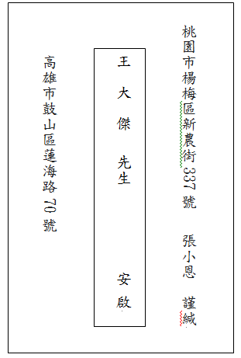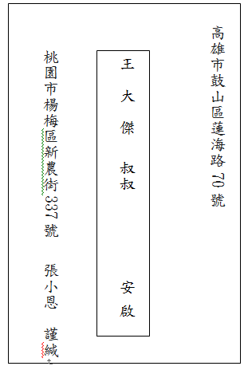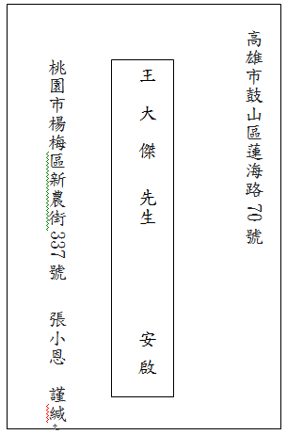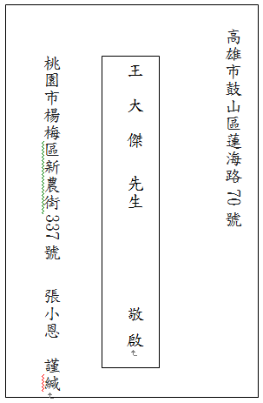

35( ) 下列關於書信、便條的語文常識，何者完全正確？
(Ａ)書信中遇到人名過長時，宜使用平抬，換行頂格書寫以示尊敬
(Ｂ)明信片與直式信封略同，但啟封詞不用「啟」而用「收」代替
(Ｃ)便條是簡化的書信，為求精簡，可省略稱謂和日期
(Ｄ)現今書信信紙不拘形式，弔唁信亦可使用紅線信紙 。

36( ) 「錢塘君接著說：『我辰時從龍宮出發，巳時到達涇陽，午時在那兒與他們大戰，殺敵無數，並把涇陽那
薄情的小龍一口給吞了，未時就回到這裡。中間還趕赴天庭向玉帝報告，玉帝知道我姪女受到極大冤屈，便原諒我的過錯。方才我一時氣憤驚擾龍宮，冒犯貴客，內心惶恐，還請見諒。』說完再拜請罪。」根據這段文字，下列何者正確？
(Ａ)錢塘君出發到成功殺敵經過三個時辰，並在日落前回到龍宮
(Ｂ)從龍宮到涇陽，如果以現今計時方式，最多可能花費六小時
(Ｃ)可知玉帝早已預料到此事，故包容了錢塘君的所作所為
(Ｄ)「十年河東，十年河西」可用來形容錢塘君行動的氣勢。
37 ( ) 余光中詩：「為□□祈禱，才七日之嬰呢／還不懂什麼叫玩具／快七秩之叟了，早非玩玩具的年齡／我抱 你在懷裡，滿足之情竟像回到童年／這樣的隔代遺傳，幸而是隱惡揚善，該令我自豪……」此詩中缺空兩字應填入 何者？
(Ａ) 太太 (Ｂ) 女兒 (Ｃ) 孫女 (Ｄ) 曾孫。
38 ( ) 「我常常看到，一個詩人在享盡一片田莊最有價值的部分後離去，而那農夫還以為他只不過吃了幾個野蘋果而已。________，用那不可見而又最優美的籬笆把田莊圍了起來。」根據文意，畫線處填入下列何者最恰當？
（Ａ）那詩人早已把田莊寫成了詩（Ｂ）於是農人決心護衛他的所有
（Ｃ）禁果濃郁的香味瀰漫空氣中（Ｄ）詩人黯然離開重新打造莊園。

39（ ）「實驗室只能產生偉大的設計，但是偉大的產品只產生在市場營銷當中。」(科特勒)這段話表達的主旨，最接近下列何者？
（Ａ）實驗室與外界隔絕，無法產出具有價值的產品 （Ｂ）成功的市場營銷更有可能打造深入人心的商品
（Ｃ）市場消費者往往跟風採購，無法判斷產品優劣 （Ｄ）偉大的產品背後，必然犧牲了偉大的設計理念。
40( )「實體機器人已經在各工作領域粉墨登場，智慧科技在未來將使許多工作被AI取代，尤其是知識性低、勞力密度高、工作步驟制式化，且無須發揮創意的工作，正是機器人替代的領域。」根據上述這段內容，老師請同學討論機器人對於不同職業產生的影響。哪位同學的看法最不符合？
(Ａ)小員：食物的準備工作兼具重複性和場所固定，速食店員很可能被自動化點餐系統取代
(Ｂ)小怜：生產線工作環境和內容雖然固定，但須負責檢驗、包裝，應該不容易被淘汰
(Ｃ)俞真：律師必須具備專業知識和臨場的反應、表達能力，較難被機器人複製
(Ｄ)李瑞：電話接線人員因為常有制式流程，很可能被日益普及的語音系統代替。

